Социальный паспорт
Беломорского муниципального района
Республики Карелия

2021 год

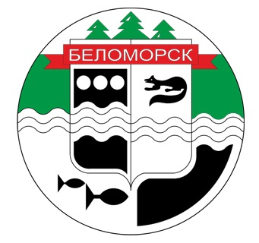 | Беломорский муниципальный район

Численность населения Беломорского муниципального района по состоянию на 01.01.2021г. составляет 15 151 человек, в т.ч.: городское население – 9 036 чел., сельское население – 6 115 чел.;
численность трудоспособного* населения – 7 663 человека,
численность граждан моложе трудоспособного возраста – 2 903 человека,
численность граждан старше трудоспособного возраста** - 5 308 человек.
По состоянию на 01.08.2021
численность получателей страховой пенсии по старости - 6 149 человек,
численность граждан, имеющих инвалидность – 1 571 человек, в т.ч.:
инвалидов I группы – 212 человек,
инвалидов II группы – 717 человек,
инвалидов III группы – 581 человек,
детей-инвалидов – 61 человек.
Беломорский муниципальный район состоит из четырех поселений, насчитывающих 59 населённых пунктов.

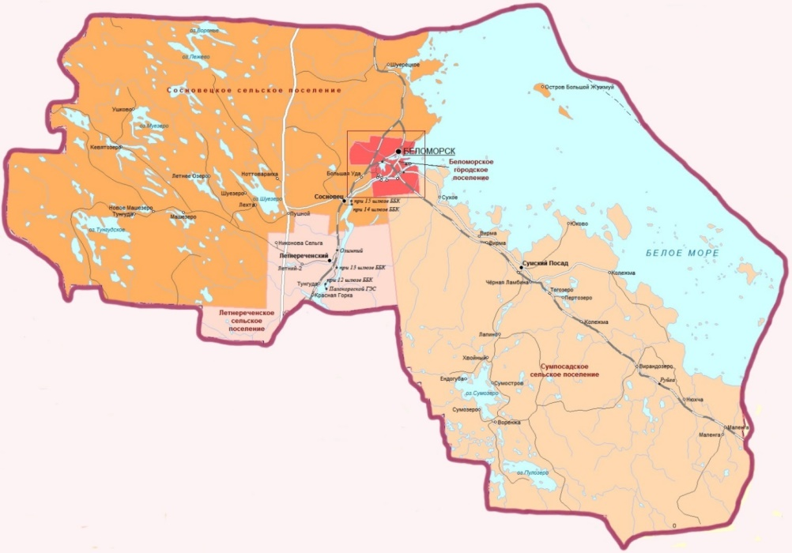
* Мужчины в возрасте 16-60 лет включительно, женщины – 16-55 лет
** Мужчины в возрасте 61 год и более, женщины в возрасте 56 лет и более

Муниципальные районы, городские и сельские поселения:
№ | Поселение | Почтовый адрес | Численность населения на 01.01.2021
 | Беломорский муниципальный район | 186500, г. Беломорск, ул. Ленинская, 9  Телефон: 8 (81437) 5-10-50  Факс: 8 (81437) 5-14-65 | 15 151
1 | Беломорское городское поселение  Беломорск  Водников (6,7 км)  Выгостров (8,4 км)  Горелый Мост (6,5 км)  Золотец (10 км)  Матигора (11 км)  При 16 шлюзе ББК (8,8 км)  При 17 шлюзе ББК (7,8 км)  При 18 шлюзе ББК (9,7 км)  При 19 шлюзе ББК (4,4 км)  Сальнаволок (5,1 км)  Шижня (5 км) | 186500, г. Беломорск, ул. Ленинская,9  Телефон/факс:  8 (81437) 5-44-01/5-14-65 | 9899
2 | Летнереченское сельское поселение  Красная Горка (69 км)  Летнереченский (40 км)  Летний-2 (49 км)  Никонова Сельга (54 км)  Тунгуда (70 км) | 186550, Беломорский район, поселок Летнереченский, ул. Школьная, д. 25.  Телефон (факс):  8 (81437) 3-81-25, 38-2-90 | 1246
3 | Сосновецкое сельское поселение  Большая Уда (15 км)  Кевятозеро (110 км)  Летнее Озеро (74 км)  Лехта (53 км)  Машезеро (77 км)  Новое Машезеро (87 км)  Ноттоваракка (47 км)  Остров Большой Жужмуй  Пушной (41 км)  Сосновец (21 км)  Тунгуда (92 км)  Ушково (100 км)  Шуезеро (56 км)  Шуерецкое | 186530, Беломорский район, поселок Сосновец, ул. Железнодорожная, 2  Телефон (факс):  8 (81437) 3-66-91 | 2226
4 | Сумпосадское сельское поселение  Вирандозеро (160 км)  Вирма (село) (38 км)  Вирма (станция)(41 км)  Воренжа (110 км)  Ендогуба (94 км)  Колежма (село) (81 км)  Колежма (станция) (170 км)  Лапино (75 км)  Маленга (поселок)  Маленга (станция)  Нюхча (190 км)  Пертозеро (65 км)  Руйга (170 км)  Сумозеро (91 км)  Сумостров (91 км)  Сумпосад (56 км)  Сумский Посад (55 км)  Сухое (20 км)  Тегозеро (66 км)  Хвойный (86 км)  Чёрная Ламбина (59 км)  Юково (85 км) | 186500, Республика Карелия, Беломорский район, п. Сумский Посад  Телефон: 8 (81437) 3-01-83 | 1780

Социальные учреждения

Подразделение Государственного бюджетного учреждения Республики Карелия «Комплексный центр социального обслуживания населения Республики Карелия» по Беломорскому району.
Адрес: 186500, Республика Карелия, г. Беломорск, ул. Комсомольская, д. 3
E-mail: belomorsk@social-karelia.ru
Телефон: 8 (814-37) 5-17-58
Отделение социальной реабилитации:
Адрес: 186500, Республика Карелия, г. Беломорск, ул. Комсомольская, д. 3
Отделения социального обслуживания на дому №1 и №2:
Адрес: 186500, Республика Карелия, г. Беломорск, ул. Комсомольская, д. 3
Отделения временного проживания граждан пожилого возраста и инвалидов:
Отделение №1.
Адрес:186530, Беломорский район, п. Сосновец, ул. Ленина, д.41
Отделение №2.
Адрес:186550, Беломорский район, п. Летнереченский, ул. Заречная, д.4А
Государственное казенное учреждение социальной защиты Республики Карелия «Центр социальной работы Беломорского района»
Адрес: 186500, г. Беломорск, ул. Комсомольская дом 3
e-mail: soccial@onego.ru
Телефон: 8 (814 37) 5-20-61

Государственное региональное отделение Фонда социального страхования Российской Федерации:
Уполномоченный представитель:
Адрес: 186500, г. Беломорск, ул. Воронина, д. 18
Телефон: 8 (81437) 5-17-19
Email: rp_12@ro10.fss.ru

Клиентская служба пенсионного фонда Российской Федерации в Беломорском районе:
186500, г. Беломорск, ул. Порт-шоссе, д. 26
Телефон: 8 (81437) 5-90-64
Агентство занятости населения Беломорского района
г. Беломорск, ул. Первомайская, д. 8
Телефон: 8 (81437) 5-24-97

Медицинские учреждения

Государственное бюджетное учреждение здравоохранения Республики Карелия «Беломорская центральная районная больница»

Адрес: 186500, Республика Карелия, г. Беломорск, ул. Мерецкова, 6

Телефон: 8 (81437) 51341

Факс: 8 (81437) 52351

Адрес сайта: http://bel-crb.ucoz.ru/
Образовательные учреждения
№ | Полное наименование организации | Адрес, телефон, email | Сайт
1 | Муниципальное общеобразовательное учреждение Беломорского муниципального района «Беломорская средняя общеобразовательная школа №1» | 186500, Республика Карелия, г. Беломорск, ул. Ленинская, д.15, 8 (81437)51681  belscol1@onego.ru; | http://belschool1.ru/
2 | Муниципальное общеобразовательное учреждение Беломорского муниципального района «Беломорская средняя общеобразовательная школа №3» | 186500, Республика Карелия, г. Беломорск, ул. Мерецкова, д.3, 8 (81437)51199  natashmelnik@yandex.ru;  zamuch3@mail.ru | http://www.belschool3.ru/
3 | Муниципальное общеобразовательное учреждение Беломорского муниципального района «Вирандозерская основная общеобразовательная школа» | 186570, Республика Карелия, Беломорский район, п. Вирандозеро, ул. Советская, д.27., 8 (81437)38524  viranda2@rambler.ru | http://viranda.nubex.ru/
4 | Муниципальное общеобразовательное учреждение Беломорского муниципального района «Летнереченская средняя общеобразовательная школа» | 186550, Беломорский район, п. Летнереченский, ул. Школьная, д.19, 8 (81437)38197  klivia@onego.ru,  cheremisina82@yandex.ru | http://10406-s-016.edusite.ru/
5 | Муниципальное общеобразовательное учреждение Беломорского муниципального района «Машозерская средняя общеобразовательная школа» | 186525, Республика Карелия, Беломорский район, п. Новое Машозеро, ул. Советская,  8 (81437)35731  nmschool@onego.ru | http://mashozeroschool.ru/
6 | Муниципальное общеобразовательное учреждение Беломорского муниципального района «Нюхотская основная общеобразовательная школа» | 186580, Республика Карелия, Беломорский район, село Нюхча, д.161, 8 (81437)33133  nuhcha2@rambler.ru | http://nuhcha.ru/
7 | Муниципальное общеобразовательное учреждение Беломорского муниципального района «Пушнинская средняя общеобразовательная школа» | 186523, Республика Карелия, Беломорский район, п. Пушной, ул. Калинина,  8 (81437)39344  Puwnoi@yandex.ru | http://pushnoyschool.ru/
8 | Муниципальное общеобразовательное учреждение Беломорского муниципального района «Сосновецкая средняя общеобразовательная школа» | 186530, Республика Карелия, Беломорский район, п. Сосновец, ул. Кирова, д. 22,  8 (81437)36781  ludmilakudr@mail.ru | http://10406-s-011.edusite.ru/
9 | Муниципальное общеобразовательное учреждение Беломорского муниципального района «Сумпосадская средняя общеобразовательная школа» | 186520, Республика Карелия, Беломорский район, п. Сумский Посад, 8 (81437)30146  sumschool07@mail.ru | http://sumschool.ru/
10 | Муниципальное общеобразовательное учреждение Беломорского муниципального района «Золотецкая основная общеобразовательная школа» | 186504, Республика Карелия, Беломорский район, п. Золотец, ул. Золотецкая, д.18,  8 (81437)55831  zolschool@rambler.ru | http://www.zolschool.edusite.ru
11 | Муниципальное дошкольное образовательное учреждение Беломорского муниципального района «Беломорский детский сад комбинированного вида «Солнышко» | 186500, Республика Карелия, г. Беломорск, ул. Воронина, д.1-а,  8 (81437)51380  solnshko1977@rambler.ru | http://sadsolnishko.ru/
12 | Муниципальное дошкольное образовательное учреждение Беломорского муниципального района «Беломорский центр развития ребенка – детский сад «Родничок» | 186500, Республика Карелия, г. Беломорск, ул. Ленинская, д.14, 8 (81437)52832  crr.rodnichok@yandex.ru | http://rodnichok-bel.caduk.ru/
13 | Муниципальное дошкольное образовательное учреждение Беломорского муниципального района «Беломорский детский сад общеразвивающего вида с приоритетным осуществлением художественно-эстетического развития воспитанников «Парус» | 186500, Республика Карелия, г. Беломорск, ул. Строительная, д.18, 8 (81437)52594  parus.detsad@yandex.ru | http://parus.caduk.ru/p1aa1.html
14 | Муниципальное автономное общеобразовательное учреждение Беломорского муниципального района дополнительного образования "Беломорский центр ДО" | 186500, Республика Карелия, г. Беломорск, Школьный переулок, д.4  8 (81437)52545; 8 (81437)53837  belomorcdo@yandex.ru; | http://www.belomorsk-cdo.ru/
15 | Муниципальное автономное образовательное учреждение дополнительного образования Беломорского муниципального района «Беломорская детско-юношеская спортивная школа» им А. В. Филиппова | 186500, Республика Карелия, г. Беломорск, пер. Школьный, д.4  belomorsk-dush@yandex.ru | http://belomorsk-dush.ucoz.ru/
16 | Муниципальное образовательное учреждение Беломорского муниципального района «Центр психолого-педагогической реабилитации и коррекции» | 186500, Республика Карелия, г. Беломорск, ул. Воронина, д.6, 8 (81437)52909  belcpprik@mail.ru | http://belcpprik.edusite.ru/
17 | Муниципальное образовательное учреждение дополнительного профессионального образования Беломорского муниципального района «Беломорский информационно-методический центр образования» | 186500, Республика Карелия, г. Беломорск, ул. Воронина, д.6,  8 (81437)52349  oltol@onego.ru | http://obrazovanie.belomorsk-mo.ru/about/1219822233/2274100736/

Информация о деятельности
Подразделения государственного бюджетного учреждения Республики Карелия «Комплексный центр социального обслуживания населения
Республики Карелия»
по Беломорскому району
по состоянию на 01.09.2021

Наименование отделения | Плановые показатели по выполнению государственного задания, чел. | Количество договоров о предоставлении социальных услуг | Из них количество приостановленных | Количество социальных работников  (сиделок)
Форма социального обслуживания на дому
Отделения социального обслуживания на дому №1, №2 | 187 | 188 | 12 | 17
Полустационарная форма социального обслуживания
Отделение социальной реабилитации | 16 | 72 | 5 | -
Стационарная форма социального обслуживания
Отделения временного проживания граждан пожилого возраста и инвалидов пос. Сосновец | 22 | 15 | 0 | 9
Отделения временного проживания граждан пожилого возраста пос. Летнереченский | 28 | 27 | 0 | 9
По состоянию на 01.09.2021на надомном социальном обслуживании находятся 188 получателей социальных услуг, проживающих в 14 населенных пунктах, в т.ч.:
Беломорское городское поселение:
г. Беломорск – 86
п. Золотец – 1
д. Шижня1 – 1

Летнереченское сельское поселение:
п. Летнереченский – 15

Сосновецкое сельское поселение:
с. Лехта – 1
п. Новое Машезеро – 9
п. Пушной – 2
п. Сосновец - 14
д. Шуезеро – 2
с. Шуерецкое – 4

Сумпосадское сельское поселение:
п.Вирандозеро – 2
п. Маленга – 16
с. Нюхча – 5
ст. Сумпосад – 2
с. Сумский Посад – 19
п. Хвойный - 9

